Муниципальное бюджетное общеобразовательное учреждение

средняя общеобразовательная школа №3 города Кузнецка

Конспект внеурочной деятельности по курсу «Краеведение»
Тема: «Героическое прошлое наших земляков»

Провел: учитель начальных классов
Т.А. Маренникова
Класс: 1 «Б»

Пензенская область, город Кузнецк
2023 год
Тема: «Героическое прошлое наших земляков».
Цель занятия:
Знакомство обучающихся с историей Великой Отечественной войны, её героях, в том числе и героях – земляках.
Задачи:
- Расширить знания детей о Великой Отечественной войне, о людях, которые боролись за родную землю, об истории родного края;
- Формировать познавательный интерес учеников,
- Привлекать детей к выполнению творческих заданий, используя различные источники информации;
- Стимулировать ведение поисково - исследовательской работы учеников по изучению исторического прошлого народа.
- Развивать личностное отношение ребёнка к истории своей семьи, своей страны, расширять словарный запас учеников.
- Воспитывать чувство патриотизма и национального самосознания, формировать патриотическое чувство гордости и уважения к участникам Великой Отечественной войны.
Ход занятия:
Оргмомент
Учитель:
-Ребята, девизом нашего занятия будут вот эти красивые слова: «Чем больше знаешь - тем больше любишь». Будешь знать хорошо свой край, свою Родину, её историю, будешь больше любить её, уважать традиции своего народа, стремиться узнавать что- то новое, прославлять свою Отчизну .А с чего начинается любовь к Родине? Конечно же, с привязанности к родительскому дому, отчему краю, родной земле. Земля наших предков. Земля прадедов, наших прадедов, Пензенская земля. Всё вынесла, всё вытерпела. Но самое страшное – это, конечно же, Великая Отечественная война - это суровое испытание для нашего государства.. Память о ней должен сохранить каждый.
Весь под ногами шар земной.
Живу. Дышу. Пою.
Но в памяти всегда со мной
Погибшие в бою.
Пусть всех имён не назову,
Нет кровнее родни.
Не потому ли я живу,
Что умерли они?
Основной этап
На рассвете 22 июня 1941 года началась Великая Отечественная война. Долгие 4 года до 9 мая 1945 года наши деды и прадеды боролись за освобождение родины от фашизма. Они делали это ради будущих поколений, ради нас. Давайте рассказывать об этой справедливой войне нашим детям и внукам, чтобы помнили.
1.В первый день войны им было по 17-20 лет. Из каждых 100 ребят этого возраста, ушедших на фронт, 97 не вернулись назад. 97 из 100! Вот она, война! Помните!
2.Война - это 1725 разрушенных и сожженных городов и посёлков, свыше 70 тысяч сёл и деревень в нашей стране. Война - это 32 тысячи взорванных заводов и фабрик, 65 тысяч километров железнодорожных путей. Помните!
3.Война - это 900 дней и ночей блокадного Ленинграда. Это 125 граммов хлеба в сутки. Это тонны бомб и снарядов, падающих на мирных людей. Помните!
4.Война - это 20 часов у станка в день. Это урожай, выросший на солёной от пота земле. Это кровавые мозоли на ладонях таких же девчонок и мальчишек, как ты. Помните!
5.Война… От Бреста до Москвы - 1000 км, от Москвы до Берлина - 1600. Итого: 2600 км - это если считать по прямой.
6.Кажется мало, правда? Самолётом примерно 4 часа, а вот перебежками и по-пластунски - 4 года или 1418 дней. Помните!

А может, не было войны,
И мир ее себе придумал?
«Но почему же старики
Так плачут в мае от тоски?»
-Однажды ночью я подумал.
...А может, не было войны,
И людям все это приснилось?..
-Война... Это слово нам не приснилось. Оно слышится в каждом доме, когда листают старые фотографии и смотрят на портреты родных и близких людей. Оно слышится и тогда, когда за окошком бушует май и природа вступает в самую прекрасную свою пору - цветения.
Оно слышится и тогда, когда убеленные сединами мужчины и женщины встречаются вместе и вспоминают свою молодость, такую трудную и, несмотря ни на что, прекрасную. Они плачут и вспоминают, своих друзей, свою любовь, свою войну.
Не все наши земляки - участники войны возвратились с боев сражений землю пахать, детей растить. Они пали смертью храбрых от вражеских пуль. Но величайший героизм проявляли они на фронте.
Скажите, знаете ли вы имена тех ваших родственников, кто участвовал в этой войне?
Этих людей уже нет с вами. Вы не можете их увидеть, поговорить с ними, но часто слышите о них в разговорах взрослых. И так вы знакомитесь с ними. Добрая семейная память сохраняет имена этих людей, их привычки, мудрые или веселые слова, события их жизни. Благодаря этому их земная жизнь продолжается. Она продлится до тех пор, пока в близких людях будет жива память о них.
Кто из вас мог бы рассказать о таком человеке, который живет в памяти вашей семьи?
(подготовленные дети рассказывают и показывают фото)
Капустин Александр Антонович родился 10 мая 1922года. У него было 4 класса образования, работал в колхозе трактористом 1 класса. В декабре 1922года был призван в ряды КраснойАрмиии, в 221 стрелковый полк рядовым –стрелком. Прошел блокаду, защищая город-герой Ленинград, участвовал в боевых действиях, был ранен.Находился на лечение в госпитале с 08 апреля по 09 июля 1943 года. В последствие входил в 34 отдельный саперный батальон сапером. С марта по май 1944 года находился на излечении в госпитале после второго ранения .С мая 1944 года и по декабрь 1946 входил в состав 204 стрелкового полка сапёром.
За годы войны Александр Антонович был награжден орденами Боевой славы 2 и 3 степени, Орденом Красной Звезды. Медалями: за оборону Ленинграда, за отвагу ,за Победу над Германией. оборону Ленинграда, за отвагу ,за Победу над Германией.
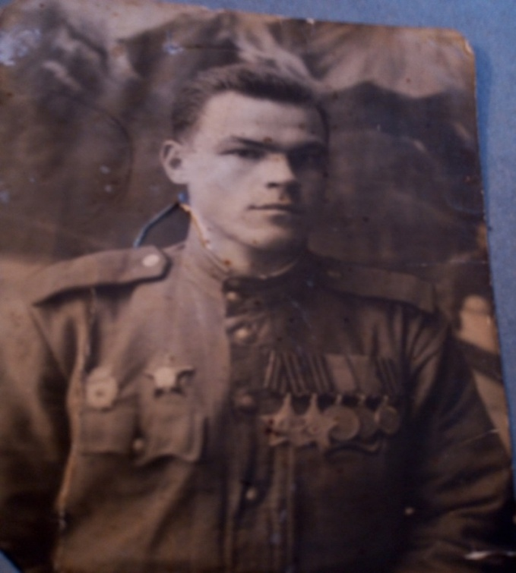

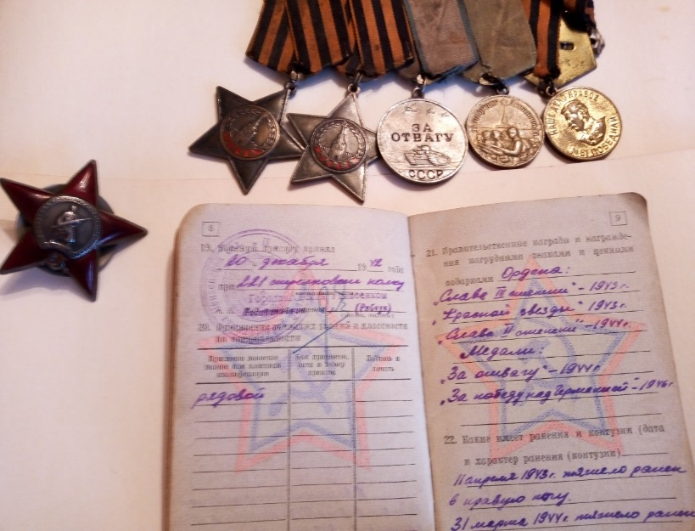

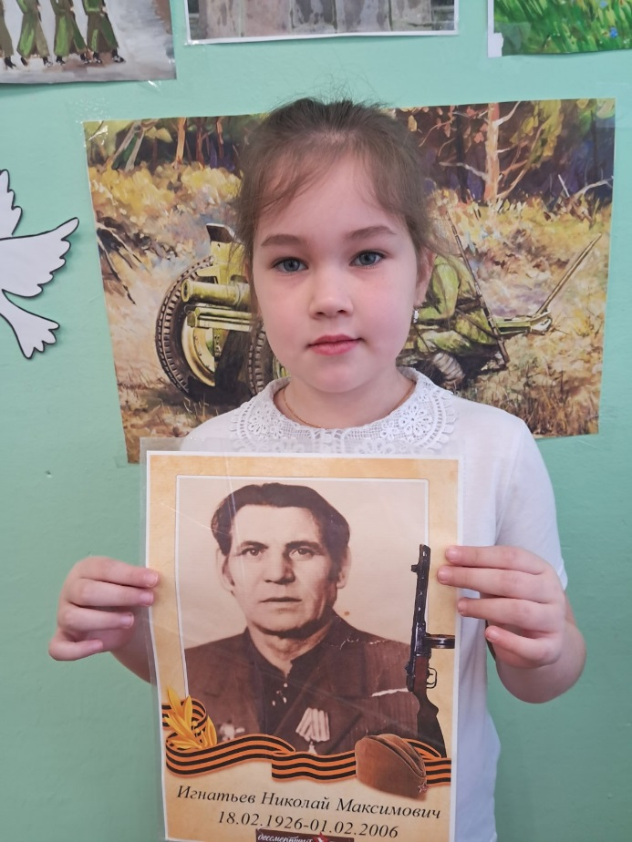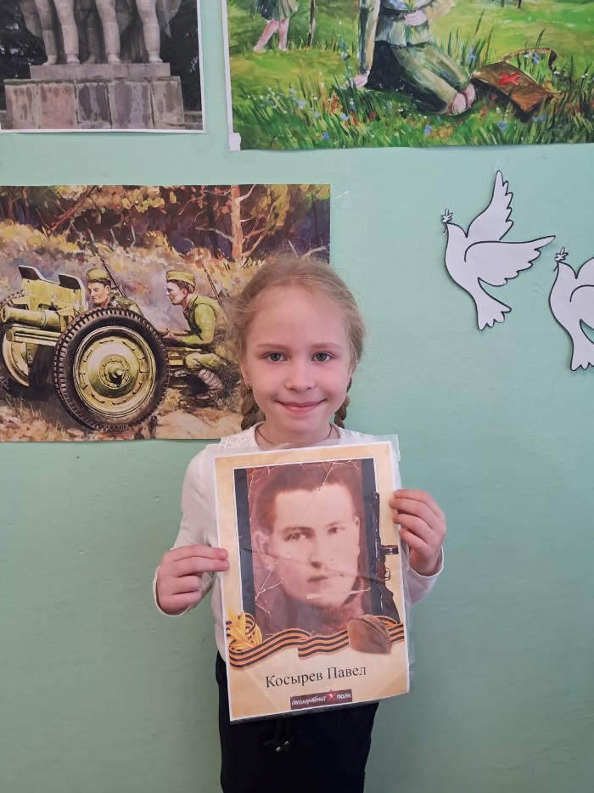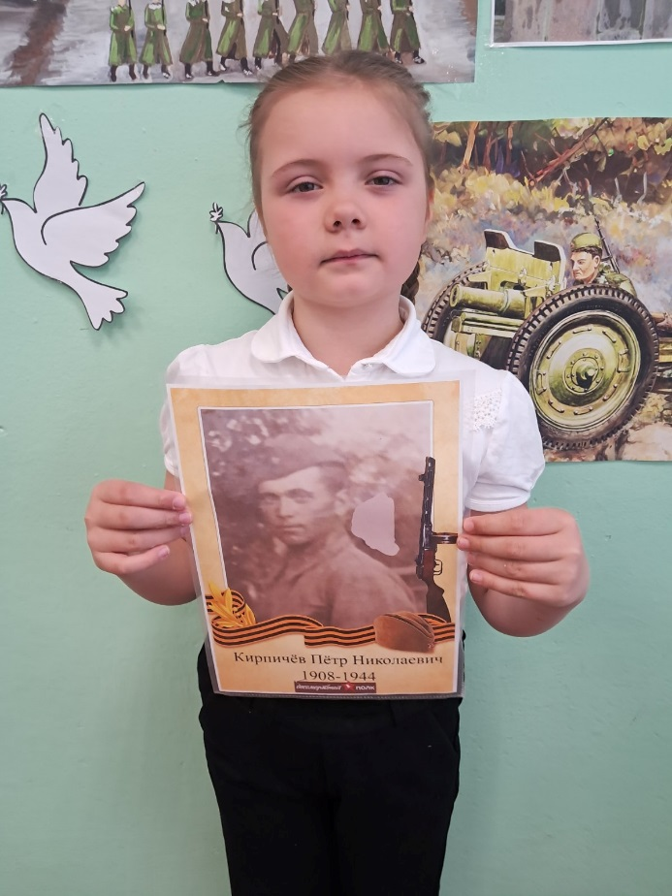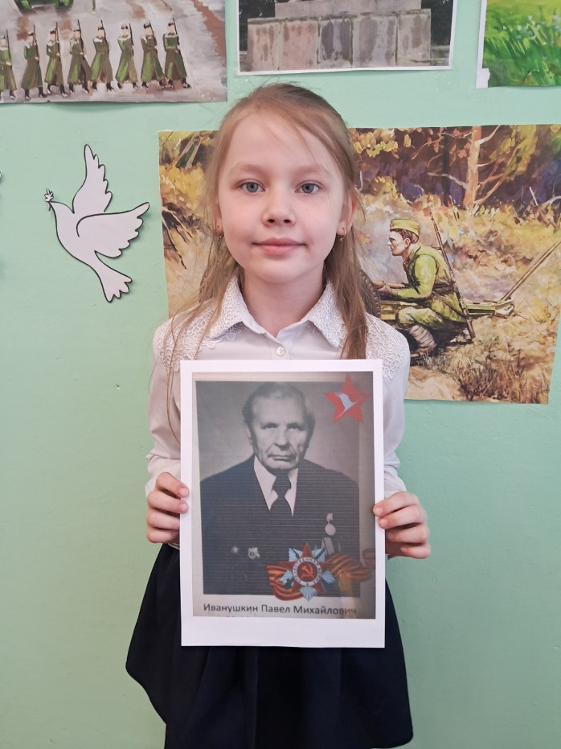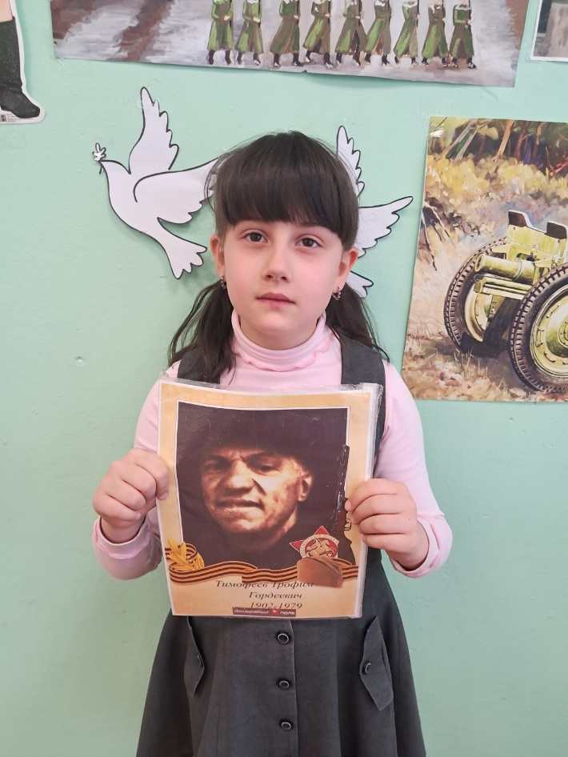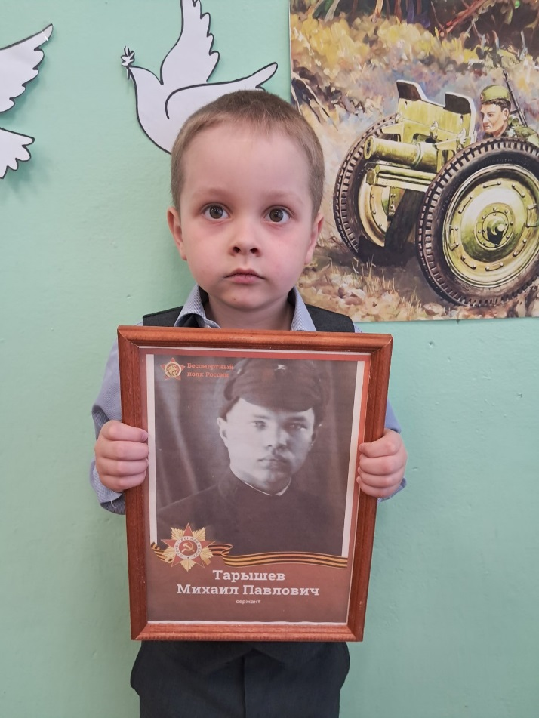

Я на свете недавно живу
И историю знаю по книжкам,
Но зато про большую войну
Я живые рассказы слышу.

С каждым годом всё дальше от нас героические и трагические годы Великой Отечественной войны. Время стремительно идёт вперёд. Великая Отечественная война стала историей. Она была одним из самых тягчайших испытаний, которое с честью выдержала наша страна. Никогда не забудется подвиг солдата, стоявшего насмерть, и подвиг труженика, ковавшего эту победу в тылу. Выросли новые поколения людей, которые никогда не слышали орудийного грома и взрывов бомб. Заросли травой окопы и траншеи.
На земле, опалённой войной и политой кровью лучших сынов и дочерей народа, торжествует жизнь. Наш долг – хранить память об этом подвиге, уважение к стойкости, мужеству, беззаветной любви к своему Отечеству и передать это следующим поколениям.
Нет в нашей стране семьи, в которой бы война не оставила свой страшный след...
Существуют ли в году особенные дни, не похожие на другие, и связаны они с памятью? Как они называются?
(Дни памяти. День героев Отечества, День Победы)
-Как отмечают памятные дни?
-Недавно в России возник добрый обычай: в знак памяти о победе наших дедов и прадедов, бабушек и прабабушек в Великой Отечественной войне молодые люди раздают на улице прохожим в канун 9 мая Георгиевские ленточки. И каждый, кто получил такую ленточку, прикрепляет ее на груди, привязывает к антенне своего автомобиля. Так люди словно говорят друг другу: «Мы помним наших защитников, наших героических дедов, прадедов, бабушек и прабабушек. Мы помним наших земляков!»
Заключение.
-Память живет не только в словах, памятниках, памятных названиях. Она бывает и в молчании. Во всем мире принято в знак благодарности тем, кто отдал жизнь для людей, прекратить на несколько мгновений работу и стоять в полной тишине. Такие мгновения называют минутой молчания.
Давайте и мы сейчас отдадим долг памяти нашим героям (Минута молчания).
Итог занятия.
-Что хорошего можно перенять у наших предков? Земляков?
Рефлексия.
Я узнал …
Я вспомнил…
Я запомнил …

